Государственное бюджетное дошкольное образовательное учреждение
детский сад №86 Приморского района Санкт – Петербурга

Совместная деятельность детей и взрослого
В художественно-эстетическом развитии
на тему: «Лыжники»
с использованием смешанных технологий в изодеятельности
( для детей младшего возраста)

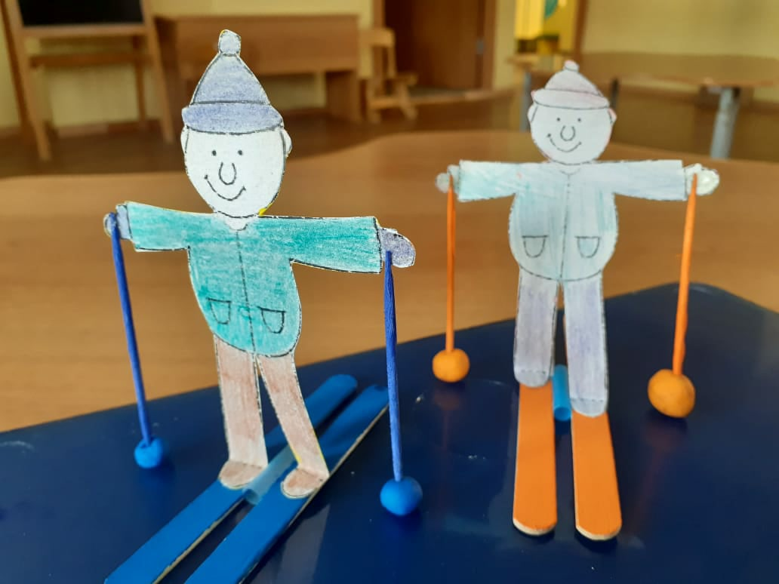
Авторы:
Шмыткина Любовь Константиновна
Тлишева Александра Михайловна
Воспитатели ГБДОУ детский сад № 86
Приморского района

Санкт – Петербург
2021
Цель: привлечь детей к изготовлению поделок из бросового материала.
Задачи по образовательным областям:
«Познавательное развитие» - дать знания детям о зимних забавах.
«Социально – коммуникативное развитие» - учить детей согласовывать свои действия с педагогом и сверстниками. Формировать у детей основы безопасного поведения в процессе изготовления поделки. Прививать желание доставлять радость своим родным и близким людям.
«Художественно-эстетическое развитие» - формировать у детей эстетическое восприятие действительности. Умение составлять несложные композиции.
«Речевое развитие» - активизировать и обогащать словарь детей; умение понимать смысл сказанного и услышанного; развивать фонематический слух, слуховое внимание и память, связную речь.
«Физическое развитие» - формировать у детей правильную осанку; продолжать развивать мелкую моторику, координацию движений пальцев рук.
Материалы и оборудование: образец « ЛЫЖНИКА»; белые альбомные листы ФА4 с трафаретами лыжника; цветная гуашь; баночка-непроливайка; кисть для рисования; деревянные зубочистки и палочки для мороженого; коктейльные трубочки; клей ПВА; кисть для клея; цветные карандаши, восковые мелки; термо-салфетки для работы с клеем и пластилином; цветной пластилин; ножницы; пластмассовый поднос – « горка для лыжников»; влажные салфетки для рук.
Предварительная работа: тематические беседы; рассматривание иллюстрационного и дидактического материала; чтение художественной и обучающей литературы ; прослушивание музыкальных композиций

Здравствуйте, ребята! Вот и закончились новогодние каникулы. Но Мороз и Зимушка - зима приготовили для вас еще подарки - морозные денечки, волшебные узоры на окнах и конечно укрыли землю пуховым одеялом из снега. Как же красиво на улице! Так и хочется одеться потеплее и выбежать на улицу гулять. Мы с вами уже знаем, что зима приготовила для нас много различных игр – зимних забав, со снегом и льдом.
Мы с вами можем поиграть и в группе в зимние забавы. ( проводится пальчиковая игра). Слушайте меня внимательно и повторяйте за мной.
« Зимние забавы»
Что зимой мы любим делать?
( Поочередно соединяют большой палец с остальными)
В снежки играть,
На лыжах бегать,
На коньках по льду кататься,
Вниз с горы на санках мчаться.
- Мы с Александрой Михайловной хотим предложить вам сделать своими руками замечательные поделки. Но перед этим скажите, а вы любите мороженое? А чем едят мороженое на улице?
Предполагаемые ответы детей.
- Вот нам с вами и помогут палочки от мороженого.
- Давайте с вами рассмотрим, кто же отправиться сегодня с вами домой.
Показ образца, изготовленного педагогами.
- Посмотрите на нашего лыжника. Из чего он сделан? Как можно сделать его ярким, веселым?
Предположительные ответы детей.
Перед детьми на столе на термо-салфетках лежат цветные карандаши/мелки и трафареты лыжников.
- Давайте раскрасим одежду, головной убор и обувь нашего лыжника.
Дети выполняют задание. Когда фигурки раскрашены перед детьми выставляется поднос с: собранными лыжами( склеенные между собой, крепеж коктейльная трубочка, разноцветные деревянные палочки); чашечкой с « лыжными палками»( окрашенные деревянные зубочистки); разноцветным пластилином; клей ПВА; кисточка для клея; влажные салфетки для рук.
- А теперь ребята, давайте поставим лыжника на лыжи.
( чтение стихотворения)
« Лыжи»
На лыжах идти собираемся
Всей семьей теплей одеваемся
На лыжи встаем, палки берем,
По снегу вперед мы идем.
- Для этого вам надо выбрать лыжи понравившегося цвета и подобрать к ним лыжные палки соответствующего цвета.
Дети делают самостоятельный выбор и называют цвет.
- Теперь покажите мне, как будут стоять на лыжах ваши лыжники.
Дети ставят бумажные фигурки, заблаговременно согнутые внизу, на «лыжи».
- Теперь давайте их поставим.
Согнутые кончики ног - « сапоги»- намазывают клеем и приклеивают к «лыжам».
- Теперь надо изготовить « лыжные палки».
Дети берут два кусочка пластилина в цвет и катают в ладошках шарики, затем одевают их на зубочистки.
- Теперь надо дать эти « лыжные палки» в руки нашим лыжникам.
Дети намазывают варежки лыжнику клеем, вкладывают палку и зажимают ее варежкой.
Когда лыжники готовы, их все вместе расставляют на импровизированную горку и рассматривают.
Вот и готовы ваши лыжники! Посмотрите на них – какие же они все красивые!!
А теперь давайте все вместе сфотографируемся для нашего группового фотоальбома. И сможем всем показать, какие чудеса можно изготовить из обычных листов бумаги, деревянных зубочисток и палочек для мороженого, кусочка пластилина и воображения.
Спасибо вам за ваше терпение и труд!
